РАСЧЕТ ЭЛЕКТРОМАГНИТНОЙ ОБСТАНОВКИ ДЛЯ СИСТЕМЫ СВЯЗИ В БОЛЬНИЧНОМ УЧРЕЖДЕНИИ

М.С.Афанасьева
Технологический институт Южного федерального университета в г. Таганроге

Современная больница является весьма насыщенным слаботочными и другими инженерными системами объектом [3]. Большое количество систем связано с необходимостью с одной стороны обеспечить высокий уровень безопасности пациентов больницы, а с другой стороны сократить непроизводительные расходы времени медицинского и обслуживающего персонала, повысить качество лечения и обслуживания больных. Все это, в конечном итоге, позволяет сохранить жизнь и здоровье людей.
Кроме того, необходимость установки в больницах и других организациях здравоохранения систем регламентируется государственными и ведомственными нормами и правилами – Строительными Нормами и Правилами, Нормами Пожарной Безопасности, Санитарными Нормами и Правилами, другими нормативными актами.
Рассмотрим слаботочные системы, которые необходимо разворачивать в современной больнице. Двухстороннее сигнально-переговорное устройство, обеспечивающее вызов дежурной медицинской сестры к больному (система палатной связи и сигнализации).
Согласно приложению к СНиП 2.08.02-89 «Пособие по проектированию учреждений здравоохранения» данная система должна устанавливаться в палатах у кроватей пациентов, а также в санузлах палат, кроме психиатрических, детских, реанимационных и послеоперационных отделений.
Переговорные устройства этой системы устанавливаются в прикроватных консолях или на стену в непосредственной близости от кроватей, а отдельные кнопки (без переговорных устройств) в санузлах. Вызовы от пациентов отображаются на пульте медсестры, устанавливаемом на посту дежурной медицинской сестры. Поступающий сигнал от пациента дублируется загорающейся над палатой лампой, кроме того дежурная сестра имеет при себе пейджер сигнализирующий о вызове вне зависимости от ее местонахождения в настоящий момент.
Необходимость и важность подобной системы для обеспечения своевременной реакции на нужды пациентов со стороны медицинского персонала невозможно переоценить. Одновременно описанная система обеспечивает большую мобильность медицинских сестер, не привязывает ее на все время дежурства к посту за счет сигнализации по радиоканалу.
Разрабатываемая система связи предназначена для беспроводной организации связи в отделениях больниц. Система обеспечивает связь между врачебным персоналом и пациентами, размещенными в палатах. Палаты могут оборудоваться одним или несколькими переговорными устройства (в зависимости от количества пациентов в палате) позволяющими, вести двусторонние переговоры. Также система позволяет реализовать связь между врачебными учреждениями не только города, но и всего округа, что позволит сделать процесс лечения более эффективным с наименьшими затратами.
Система будет располагаться на техническом этаже здания, что позволит сделать уровень излучения на верхних этажах соответствующим санитарным нормам СанПиН 2.1.8/2.2.4.1383-03 СанПиН 2.1.8/2.2.4.1190-03.
Согласно методическим указаниям МУК 4.3.045-96 и МУК 4.3.043-96 суммарная интенсивность воздействия (СИВ) от нескольких источников не должна превышать 1. Представлены результаты расчета биологически опасных зон (рис. 1), в которых СИВ превышает предельно допустимые значения (СИВ > 1) для различных высот относительно поверхности земли. Зоны, для которых СИВ>1, отображаются цветной заливкой от жёлтого до красного цвета:

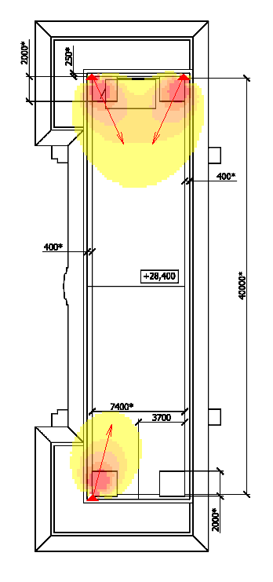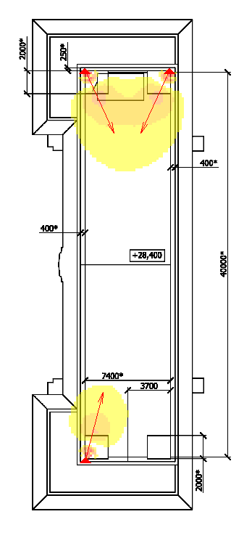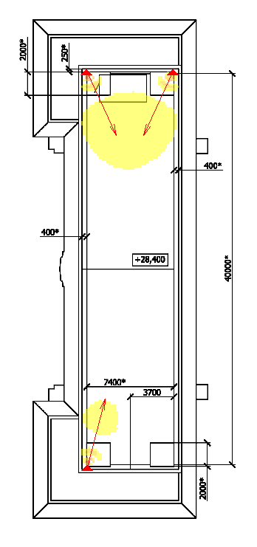
28 м 27,5 м 27 м
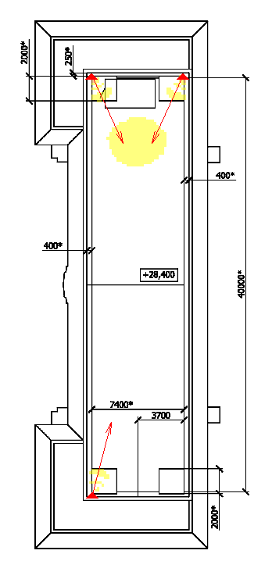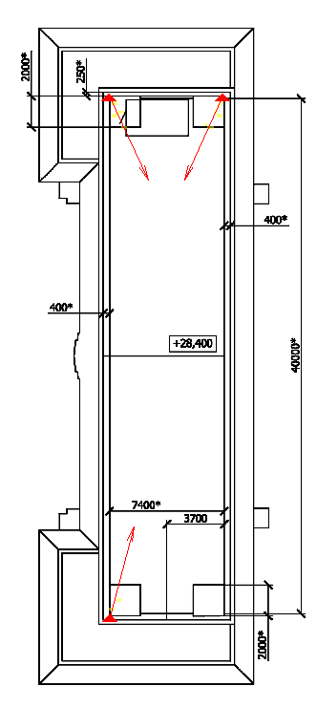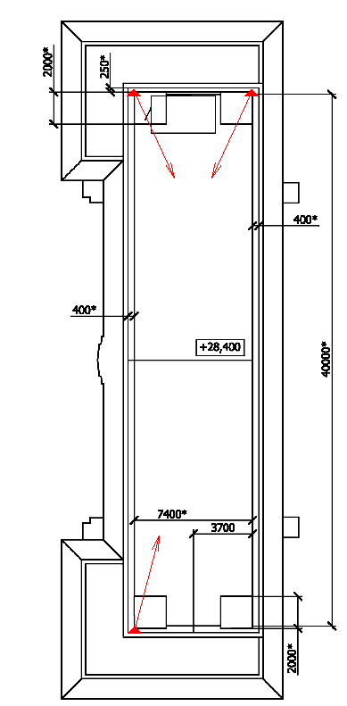
26,5 м 26 м 25,5 м
Рис. 1. Расчет электромагнитной обстановки
Л И Т Е Р А Т У Р А
1. http://www.panwireless.com/rhealth.htm
2. http://www.ark-samara.com/mit/wireless/
3. http://www.vasko-service.kz/article.php?article_id=382

